**新 书 推 荐**

**中文书名：****《领导力：精髓》**

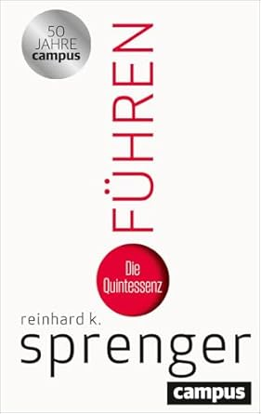**英文书名：Leading: The quintessence**

**德文书名：Führen: Die Quintessenz**

**作 者：Reinhard K. Sprenger**

**出 版 社：Campus Verlag**

**代理公司：Campus /ANA/ Winney**

**页 数：112页**

**出版时间：2025年3月**

**代理地区：中国大陆、台湾**

**审读资料：电子稿**

**类 型：经管/大众文化**

**内容简介：**

**当今的领导力——简洁、精准、有力**

在这本书中，著名领导力专家莱因哈德·K·施普伦格整合其核心见解，适配剧变、高压与不确定性的职场现实。这位“德国最畅销管理作家”（《明镜》评）在本书中既呈现其管理知识的精髓，也为各行业、各层级管理者提供危机时期的指南。

本书章节包括：​

第一章：为未来而领导

第二章：共识基石——领导者必有追随者

第三章：组织协作

第四章：解决冲突与困境

第五章：转型的五种策略

第六章：员工管理的经验法则

第七章：自我领导

• 德语区最知名领导力导师的速成课程

• 成为卓越领导者的七步法

• 著作销量已超百万

**作者简介：**

**莱因哈德·K·施普伦格（Reinhard K. Sprenger）**（1953年—），德国最杰出的领导力专家。他出生于埃森，获哲学博士学位，现居苏黎世附近与美国新墨西哥州圣达菲。客户包括众多国际企业与几乎所有DAX 100公司。除《动机神话》外，其畅销著作还包括《自我责任原则》《决策在你》《信任领导》《激进领导》与《正直企业》。这位畅销书作者以批判性思维著称，倡导新思维方式与自主行动。更多信息详见http://www.sprenger.com。

**感谢您的阅读！**

**请将反馈信息发至：版权负责人**

**Email**：[Rights@nurnberg.com.cn](mailto:Rights@nurnberg.com.cn)

安德鲁·纳伯格联合国际有限公司北京代表处

北京市海淀区中关村大街甲59号中国人民大学文化大厦1705室, 邮编：100872

电话：010-82504106, 传真：010-82504200

公司网址：[http://www.nurnberg.com.cn](http://www.nurnberg.com.cn/)

书目下载：<http://www.nurnberg.com.cn/booklist_zh/list.aspx>

书讯浏览：<http://www.nurnberg.com.cn/book/book.aspx>

视频推荐：<http://www.nurnberg.com.cn/video/video.aspx>

豆瓣小站：<http://site.douban.com/110577/>

新浪微博：[安德鲁纳伯格公司的微博_微博 (weibo.com)](https://weibo.com/1877653117/profile?topnav=1&wvr=6)

微信订阅号：ANABJ2002

